**幸不幸を左右する言葉**

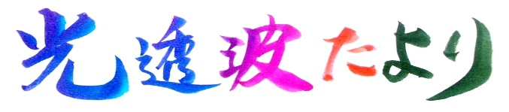

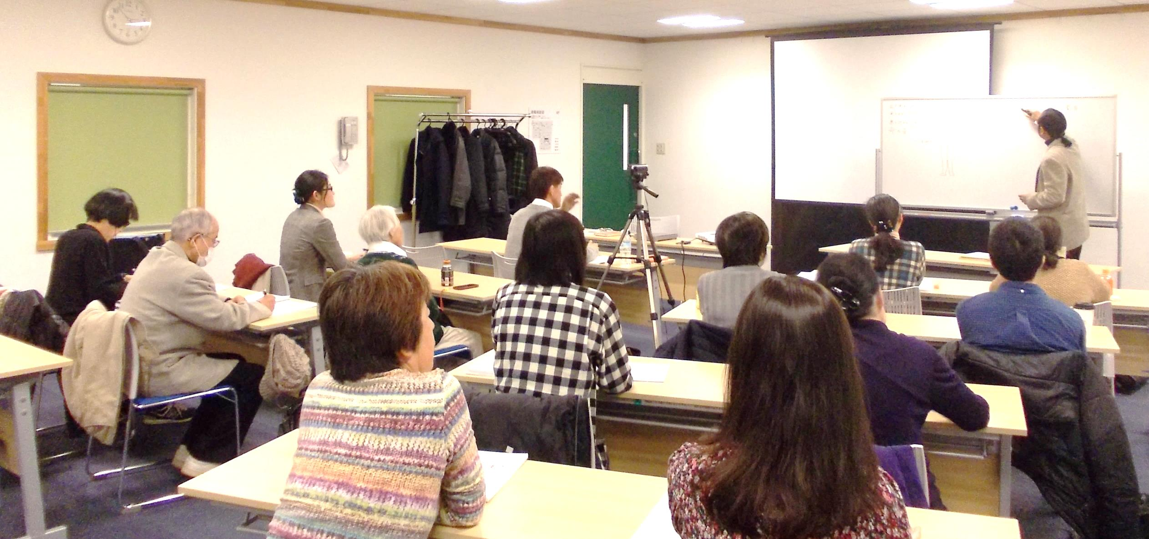

**平成２９年２月　　６７号**

人はすべて幸せを願って生

きています。それには言葉が

キーワードになっていること

をご存知ですか？

言葉とは何でしょうか？考

えたことがありますか？人は

言葉のお陰であらゆるものを

特定し認識することが出来、

その名（＝言葉）を駆使して

思考し判断し想像し意識を高

めることが出来ています。そ　　　　　**本年１月、神明プラザで開催された第８２回光透波セミナーの模様**

して相互にコミュニケーションをとることが出来、生活の全般が営まれているのです。

そして私達の「こころ」も実は「言葉」によって無意識のうちにコントロールされているのです。心と言葉は車の両輪。「人間」は「人言」であると言っても決して言い過ぎではありません。

**言葉は波動＝言葉はエネルギー、言葉の奥に真理が**

　あらゆる言葉には意味があり、波動があり、エネルギーがあります。言葉を善用するか、悪用するかによって私達の運命は大きく変ってゆくのです。

古来、言霊の幸はう国と言われてきた日本の国に、言葉の奥に秘められた深意＝真意＝神意を読み解く新しい思考様式が生み出されています。それが光透波＝コトハ＝「光」の「透」明な「波」動。そのコトバ（光透波）のエネルギーが真空透明の姿で宇宙に満ち満ちており、森羅万象がそのエネルギーによって生成流転している、と光透波理論では捉えています。

「光透波」のことを「命波」とも表現しています。命（波）＝ミコト（波）＝実光透（波）、すなわち光透波とは命の波動でもあり、「命」は「実の光透波」であると言えるのです。ここに光透波の字割により宇宙の真理が浮かび上がってくる所以（ゆえん）があるのです。

「謎」の字は「言」に「迷」うと書かれています。その言葉の迷いを解き明かす光透波（コトハ）を一緒に学んでみませんか？もろもろの謎が解けてきますこと請け負います。ご関心のある方は次頁の光透波講座へ、またはＨＰへ・・・・。

**ワンポイント字割の解説**



**ワンポイント　字割**

では文字の　　　現代科学でも総てのものは波動により成り立っている　　　　　　　　　　　　　　　　　　　　　　　　　　　　　　ることが明かされています。私達の命も実は究極の波動で　　　　　　　　　　　　　　　　　　　　　　　　　　　　　　でありました。命の波動＝命波と光透波理論では表現し　　　　　　　　　　　　　　　　　　　　　　て　　　　　　　　　　　　　　　　　　　　　　　　　　　　　　います。「命」は「ミコト」と読めます。これを命波学

　　　　　　　の五十音の意味の読み解き表（天鏡図）に当て嵌めます　　　　　　　　　　　　　　　　　　　　　　　　　　　　　　すと、　　　　　　　　　　　　　　　　　　　　　　　　　　　　と「ミ」→「実」、「コ」→「光」、「ト」→「透」、　　　　　　　　　　　　　　　　　　　　　　　　　　　　　　　　　　　　　　　　　　　　　「　　　　　　　　　　　　　　　　　　　　　　　　　　　　　　「ハ」→「波」の文字に置き換えることができます。

　　　　　　したがって左の図解のように「命波」＝「実光透波」

と読み解けるのです。実の光透波（コトハ）。実（まこと　　　　　　　　　　　　　こと）＝真（しん）＝神（しん）。命の波動は真の神

**「言霊＜光透波＞の世界」**ヒカルランドから発行　　全国有名書店で発売中。

ネットでの購読も可です。言霊の民・日本人として必読の書です。是非、ご高覧ください。

の波動であり、実光透波と理解できてくるのです。

　現代の唯物的な科学文化は完全に行き詰まっています。それは混乱と危機に直面しても何一つとして解決の道を見いだせない今日の世界の情勢が雄弁に物語っています。求められるは物と心を調和させる波動の高まりです。光透波はコトバの浄化とともに、波動を高める哲理ともいえるのです。

２月　光透波セミナーのご案内

**●愛知県　光透波講座**

●**日　　時**　 **２月６日（月）**　**ＡＭ１１：００～ＰＭ２：００**

●**場　　　所**　　　 **一宮市アンジェロ**　　　一宮市森本町４－１２－３６

●**演　　題**　　　「生命についての話」

●**講　　 師**　　 磯　部　賢　一

●**参 加 費**　　 ３,０００円

※参加希望者は、磯部賢一　０９０－９１９９－０２４８　　に問い合わせください。

**●** **名古屋・光透波講座**

**●日　　時**　　**２月１２日（日）　ＰＭ１：００～４：００**

**●場　　所**　　光透波サロン

●**演　　題**　 「生命の進化」

●**講　　師**　　堀　尾　泉　實

**※**　 詳細お問い合わせ先　　堀尾泉實　０９０－８４９９－５９８９

**● 名古屋　字割会**

●**日　　時**　 **２月１５日（水）**　**ＰＭ２：００～５：００**

●**場　　　所**　　　 **国際センター　（名古屋市）**　　　無料

※参加希望者は、磯部賢一　０９０－９１９９－０２４８　　に問い合わせください。

**●第８３回　光透波セミナー**

●**日　　時**　　**２月２８日（火）**　**午後１：３０～４：４５**　<http://shiba-ikiiki.com/shinmei/access/>

●**場　　所**　　　神明いきいきプラザ　　　集会室　 **Ｄ**（４F）　　　東京都港区浜松町１－６－７

　　　　　　　　　　　　　　　　ＪＲ**浜松町**（北口）徒歩４分　　　都営地下鉄**大門**（B１出口）徒歩４分

●**演　　題**　　「言葉はこころ、意識は現実化する」　「光透波入門講座」

●**講　　　師**　　　宿　谷　直　晃

●**参 加 費**　　 ３,０００円　　　セミナー後に懇親会（希望者）

**●　第８２回 光透波セミナー予告**

**日 時** ３月２７日（月） 午後１：３０～４：４５　　　　場 所　 神明プラザ　集会室　Ｂ

**名古屋**　　　名古屋市熱田区旗屋2-16-4 　　　　　磯 部　 賢 一

メールアドレス [isobekk50@yahoo.co.jp](mailto:isobekk50@yahoo.co.jp) 携帯　０９０－９１９９－０２４８

**東　京**　　 東京都品川区小山６－１９－５　　　　 宿 谷　 直 晃

メールアドレス　　[syu98-8do8@mbr.nifty.com](mailto:syu98-8do8@mbr.nifty.com)　　 携帯　０９０－２４４７－２０３７

**事務局**　ホームページ　　　<http://kotohawanokai.web.fc2.com>

**このＨＰから光透波セミナーの一部の動画を見ることができます。**

**光透波和の会**